
"Кәсіпкерлік қызметті қолдау саласындағы мемлекеттік көрсетілетін қызметтер регламенттерін бекіту туралы" Астана қаласы әкімдігінің 2014 жылғы 4 қарашадағы № 111-1820 қаулысына өзгерістер енгізу туралы
Күшін жойған
Астана қаласы әкімдігінің 2015 жылғы 11 қарашадағы № 111-2033 қаулысы. Астана қаласының Әділет департаментінде 2015 жылы 24 желтоқсанда № 984 болып тіркелді. Күші жойылды - Нұр-Сұлтан қаласы әкімдігінің 2020 жылғы 26 қазандағы № 502-2499 қаулысымен
Ескерту. Күші жойылды - Нұр-Сұлтан қаласы әкімдігінің 26.10.2020 № 502-2499 (алғашқы ресми жарияланған күннен бастап он күнтізбелік күн өткеннен кейін қолданысқа енгізіледі) қаулысымен.
"Қазақстан Республикасындағы жергілікті мемлекеттік басқару және өзін-өзі басқару туралы" 2001 жылғы 23 қаңтардағы, "Мемлекеттік көрсетілетін қызметтер туралы" 2013 жылғы 15 сәуірдегі Қазақстан Республикасының заңдарына, "Кәсіпкерлік саласындағы мемлекеттік көрсетілетін қызметтер стандарттарын бекіту туралы" Қазақстан Республикасы Ұлттық экономика министрінің 2015 жылғы 24 сәуірдегі № 352 бұйрығына сәйкес, Астана қаласының әкімдігі ҚАУЛЫ ЕТЕДІ:
1. "Кәсіпкерлік қызметті қолдау саласындағы мемлекеттік көрсетілетін қызметтер регламенттерін бекіту туралы" Астана қаласы әкімдгінің 2014 жылғы 4 қарашадағы № 111-1820 қаулысына (Нормативтік құқықтық актілердің мемлекеттік тіркеу тізілімінде 2014 жылғы 15 желтоқсанда № 864 болып тіркелген, 2014 жылғы 25 желтоқсандағы № 146 (3203) "Астана ақшамы" және 2014 жылғы 25 желтоқсандағы № 145 (3221) "Вечерняя Астана" газеттерінде жарияланған) мынадай өзгерістер енгізілсін:
жоғарыда көрсетілген қаулының кіріспесінде:
"Кәсіпкерлік қызметті қолдау саласындағы мемлекеттік көрсетілетін қызметтер стандарттарын бекіту туралы" Қазақстан Республикасы Үкіметінің 2014 жылғы 4 мамырдағы № 434 қаулысына" деген сөздер мен сандар "Кәсіпкерлік саласындағы мемлекеттік көрсетілетін қызметтер стандарттарын бекіту туралы" Қазақстан Республикасы Ұлттық экономика министрінің 2015 жылғы 24 сәуірдегі № 352 бұйрығына" деген сөздермен және сандармен ауыстырылсын;
жоғарыда көрсетілген қаулыға 1, 2, 3, 4-қосымшалар осы қаулыға 1, 2, 3, 4-қосымшаларға сәйкес жаңа редакцияда жазылсын.
2. "Астана қаласының Кәсіпкерлік және өнеркәсіп басқармасы" мемлекеттік мекемесінің басшысы Бектұрова Малика Ерланқызына осы қаулыны, әділет органдарында мемлекеттік тіркелгеннен кейін ресми және мерзімді баспа басылымдарында, сондай-ақ Қазақстан Республикасының Үкіметі айқындаған интернет–ресурста және қала әкімдігінің интернет–ресурсында жариялау жүктелсін.
3. Осы қаулының орындалуын бақылау Астана қаласы әкімінің орынбасары Н.Р. Әлиевке жүктелсін.
4. Осы қаулы әділет органдарында мемлекеттік тіркелген күннен бастап күшіне енеді және ол алғашқы ресми жарияланған күнінен кейін күнтізбелік он күн өткен соң қолданысқа енгізіледі.
Астана қаласының әкімі | Ә. Жақсыбеков

Астана қаласы әкімдігінің
2015 жылғы 11 қарашадағы
№ 111-2033 қаулысына
1-қосымша
"Бизнестің жол картасы - 2020" бағдарламасы шеңберінде
кредиттер бойынша сыйақы мөлшерлемесіне субсидия беру"
мемлекеттік көрсетілетін қызмет регламенті
1. Жалпы ережелер
1. "Бизнестің жол картасы - 2020" бағдарламасы шеңберінде кредиттер бойынша сыйақы мөлшерлемесіне субсидия беру" мемлекеттік көрсетілетін қызметті (бұдан әрі – мемлекеттік көрсетілетін қызмет) Қазақстан Республикасы Ұлттық экономика министрінің 2015 жылғы 24 сәуірдегі № 352 бұйрығымен бекітілген "Бизнестің жол картасы - 2020" бағдарламасы шеңберінде кредиттер бойынша сыйақы мөлшерлемесіне субсидия беру" мемлекеттік көрсетілетін қызмет стандартына сәйкес (бұдан әрі – Стандарт) Астана қаласы, Бейбітшілік көшесі, № 11, № 522 кабинет мекенжайында орналасқан, байланыс телефондары: 8 (7172) 55-69-95, 55-69-10, "Астана қаласының Кәсіпкерлік және өнеркәсіп басқармасы" мемлекеттік мекемесі көрсетеді.
2. Мемлекеттік қызметті көрсету нысаны: қағаз түрінде.
Өтініштерді қабылдау мен мемлекеттік қызмет көрсетудің нәтижесін беру көрсетілетін қызметті берушінің кеңсесімен жүзеге асырылады.
3. Мемлекеттік көрсетілетін қызметті көрсету нәтижесі Астана қаласы әкімдігінің жанындағы Өңірлік үйлестіру кеңесінің (бұдан әрі – ӨҮК) отырысы хаттамасынан үзінді болып табылады. Мемлекеттік көрсетілетін қызмет жеке және заңды тұлғаларға (бұдан әрі – көрсетілетін қызметті алушы) тегін көрсетіледі.
Мемлекеттік қызмет көрсету нәтижесін ұсынудың нысаны: қағаз түрінде.
2. Мемлекеттік қызметті көрсету процесінде көрсетілетін
қызметті берушінің құрылымдық бөлімшелерінің
(қызметкерлерінің) іс-қимыл тәртібін сипаттау
4. Мемлекеттік қызметті көрсету бойынша рәсімнің (іс-қимылдың) басталуына көрсетілетін қызметті алушының Стандарттың 9-тармағында қарастырылған құжаттар топтамасын ұсыну негіз болып табылады.
5. Мемлекеттік қызмет көрсету процесінің құрамына кіретін әрбір рәсімнің (іс–қимылдың) мазмұны, оны орындаудың ұзақтығы:
1) көрсетілетін қызметті беруші кеңсесінің қызметкері, көрсетілетін қызметті алушыдан құжаттар келіп түскен күні тіркеу нөмірін және күнін берумен тіркеуді жүзеге асырады, бұдан кейін көрсетілетін қызметті берушінің басшысына немесе оның орынбасарына береді. Осы рәсімді жүзеге асыру үшін берілетін ең ұзақ уақыт – 30 (отыз) минуттан аспайды;
2) көрсетілетін қызметті берушінің басшысы немесе оның орынбасары көрсетілетін қызметті алушының құжаттары келіп түскен күні қол қойып бөлім басшысына береді. Осы рәсімді жүзеге асыру үшін берілген ең ұзақ уақыт – 1 (бір) жұмыс күнінен аспайды;
3) көрсетілетін қызметті берушінің бөлім басшысы көрсетілетін қызметті алушының құжаттары келіп түскен күні қол қойып бөлімнің жауапты маманына тапсырады. Осы рәсімді жүзеге асыру үшін берілген ең ұзақ уақыт – 30 (отыз) минуттан аспайды;
4) көрсетілетін қызметті берушінің жауапты маманы өтінішке алғашқы тексерісті жүзеге асырады. Осы рәсімді жүзеге асыру үшін берілген ең ұзақ уақыты қызмет алушының құжатты тапсырған сәттен бастап – 2 (екі) жұмыс күнінен аспайды;
көрсетілетін қызметті алушымен ұсынылған құжаттардың толық болмау фактісі анықталған жағдайда көрсетілетін қызметті берушінің жауапты орындаушысы 3 (үш) жұмыс күні ішінде көрсетілетін қызметті алушының қызметті алуға өтінішін одан әрі қараудан бас тарту туралы дәлелді жазбаша хабарлайды;
5) көрсетілетін қызметті берушінің жауапты маманы өтініштің біліктілік талаптарына сәйкестігін талдайды, одан кейін көрсетілетін қызметті алушының құжаттарын қорытындысымен бірге келісу үшін көрсетілетін қызметті берушінің бөлім басшысына береді – 9 (тоғыз) жұмыс күнінен аспайды;
6) көрсетілетін қызметті берушінің жауапты маманы құжаттарды ӨҮК қарауға енгізу үшін құрастырады – 2 (екі) жұмыс күнінен аспайды;
7) ӨҮК жобаларды "Бизнестің жол картасы 2020" бағдарламасының (бұдан әрі – Бағдарлама) өлшемдеріне сәйкестігін қарастырады және өңірдің басымдықтарына сәйкес Бағдарлама шеңберінде кепілдіктер беру мүмкіндігі және (немесе) мүмкін еместігі туралы шешім қабылдайды – 1 (бір) жұмыс күнінен аспайды;
8) көрсетілетін қызметті берушінің жауапты маманы ӨҮК шешімін тиісті хаттамамен рәсімдейді - 3 (үш) жұмыс күнінен аспайды;
9) көрсетілетін қызметті берушінің бөлім басшысы (ӨҮК хатшысы) ӨҮК отырысы хаттамасынан үзіндіге қол қояды – 1 (бір) жұмыс күнінен аспайды;
10) көрсетілетін қызметті берушінің жауапты маманы ӨҮК хаттамасының үзіндісін қаржы агентіне және екінші деңгейдегі тиісті бенктерге (бұдан әрі – ЕДБ) жолдайды, сондай-ақ көрсетілетін қызметті алушыға ӨҮК отырысында көрсетілетін қызметті алушының қаралған жобасының нәтижелері туралы хабардар етеді – 1 (бір) жұмыс күнінен аспайды.
3. Мемлекеттік қызмет көрсету процесінде құрылымдық
бөлімшелер (қызметкерлер) мен көрсетілетін қызметті
берушінің өзара іс-қимыл тәртібін сипаттау
6. Мемлекеттік қызмет көрсету процесінде қатысатын көрсетілетін қызметті берушінің құрылымдық бөлімшелерінің (қызметкерлерінің) тізбесі:
1) көрсетілетін қызметті берушінің кеңсе қызметкері;
2) көрсетілетін қызметті берушінің басшысы;
3) көрсетілетін қызметті берушінің бөлім басшысы;
4) көрсетілетін қызметті берушінің жауапты маманы;
5) ӨҮК.
7. Келесі рәсімді (іс-қимылды) орындауды бастау үшін негіз болатын мемлекеттік қызметті көрсету бойынша рәсімдердің (іс-қимылдың) нәтижесі:
1) көрсетілетін қызметті беруші кеңсесінің қызметкері көрсетілетін қызметті алушының құжаттарын тіркеп қызметті алушыға немесе оның орынбасарына беруді жүзеге асырады;
2) көрсетілетін қызметті берушінің басшысы немесе оның орынбасары көрсетілетін қызметті алушының құжаттары түскен күні бұрыштама қойып бөлім басшысына береді;
3) көрсетілетін қызметті берушінің бөлім басшысы құжаттарға бұрыштамасын қойып көрсетілетін қызметті берушінің жауапты маманына тапсырады;
4) көрсетілетін қызметті берушінің жауапты маманы көрсетілетін қызметті алушы құжаттарының толықтығын тексереді;
5) көрсетілетін қызметті берушінің жауапты маманы өтініштің біліктілік талаптарына сәйкестігін талдайды, одан кейін құжаттарды қорытындысымен бірге келісу үшін бөлім басшысына береді;
6) көрсетілетін қызметті берушінің жауапты маманы құжаттарды ӨҮК қарауына шығаруға қалыптастырады;
7) ӨҮК жобалардың Бағдарлама өлшемдеріне сәйкестігін қарастырады;
8) көрсетілетін қызметті берушінің жауапты маманы ӨҮК шешімін тиісті хаттамамен рәсімдейді;
9) көрсетілетін қызметті берушінің бөлім басшысы ӨҮК отырысы хаттамасынан үзіндіге қол қояды;
10) көрсетілетін қызметті берушінің жауапты маманы ӨҮК хаттамасының үзіндісін қаржы агентіне және тиісті ЕДБ жолдайды, сондай-ақ көрсетілетін қызметті алушыға ӨҮК отырысында жобаны қарау нәтижелері туралы хабардар етеді.
8. Әрбір іс-қимылдың ұзақтығын көрсете отырып көрсетілетін қызметті берушінің құрылымдық бөлімшелері (қызметкерлері) арасындағы іс-қимылдар реттілігінің блок-сызбасы осы Регламентке 1-қосымшада келтірілген. Мемлекеттік қызметті көрсету бизнес-процестерінің анықтамалығы осы Регламентке 2-қосымшада келтірілген.
"Бизнестің жол картасы 2020"
бағдарламасы шеңберінде сыйақы
мөлшерлемесін субсидиялауды беру"
мемлекеттік көрсетілетін
қызмет регламентіне
1-қосымша
Әрбір іс-қимылдың ұзақтығын көрсете отырып көрсетілетін
қызметті берушінің құрылымдық бөлімшелері (қызметкерлері)
арасындағы іс-қимылдардың блок-сызбасы
Іс-қимыл № | 1 | 2 | 3 | 4 | 5 | 6 | 7 | 8 | 9 | 10
Құрылымдық бөлімшенің атауы | Көрсетілетін қызметі берушінің кеңсесі | Көрсетілетін қызметті берушінің басшысы (орынбасары) | Бөлім басшысы | Бөлімнің жауапты маманы | Бөлімнің жауапты маманы | Бөлімнің жауапты маманы | ӨҮК | Бөлімнің жауапты маманы | Бөлім басшысы | Бөлімнің жауапты маманы
Үдерістің (іс-қимылдың) атауы | Өтінішті тіркеу | Өтінішті қабылдау | Бөлім басшысымен жауапты маманды тағайындау | Ұсынылған құжаттардың толықтығын алғашқы тексеру және Қазақстан Республикасының заңнамасына сәйкестігін тексеру | Ұсынылған құжаттардың біліктілік талаптарына сәйкестігін қарау | Құжаттарды ӨҮК қарауына шығару үшін қалыптастырады | Құжаттардың жобаларын "Бизнестің жол картасы 2020 бағдарламасының" өлшемдеріне сәйкестігін қарастырады | ӨҮК шешімімен тиісті хаттама рәсімдейді | ӨҮК отырысы хаттамасының үзіндісіне қол қояды | ӨҮК хаттамасының үзінді көшірмесін қаржы агентіне және тиісті екінші деңгейдегі банктерге, сондай-ақ ӨҮК-де жобаны қарастыру нәтижесі туралы көрсетілетін қызметті алушыны хабардар етеді
Іс-қимыл № | 1 | 2 | 3 | 4 | 5 | 6 | 7 | 8 | 9 | 10
Орындау мерзімі | 30 (отыз) минуттан аспайды | 1 (бір) жұмыс күні | 30 (отыз) минуттан аспайды | 2 (екі) жұмыс күнінен аспайды | 9 (тоғыз) жұмыс күнінен аспайды | 2 (екі) жұмыс күні | 1 (бір) жұмыс күні | 3 (үш) жұмыс күні | 1 (бір) жұмыс күні | 1 (бір) жұмыс күні
"Бизнестің жол картасы 2020"
бағдарламасы шеңберінде кредиттер
бойынша сыйақы мөлшерлемесін
субсидия беру" мемлекеттік
көрсетілетін қызмет регламентіне
2-қосымша
Мемлекеттік қызмет көрсетудің бизнес-процестердің
анықтамасы

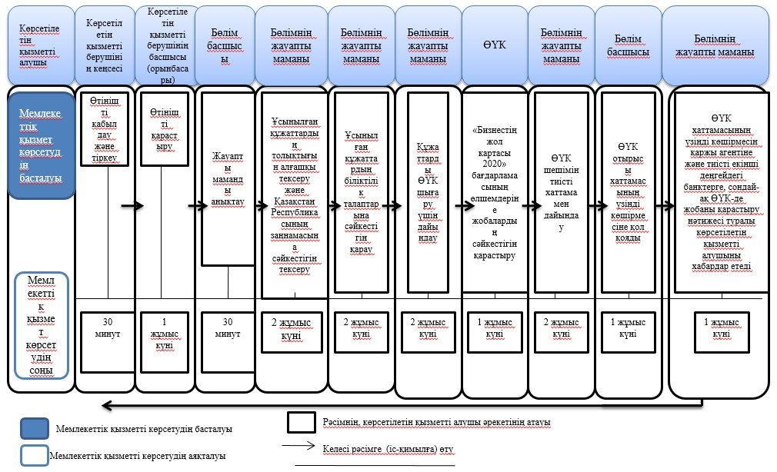

Астана қаласы әкімдігінің
2015 жылғы 11 қарашадағы
№ 111-2033 қаулысына
2-қосымша
"Бизнестің жол картасы 2020" бағдарламасы шеңберінде
кредиттер бойынша кепілдіктер беру" мемлекеттік көрсетілетін
қызмет регламенті
1. Жалпы ережелер
1. "Бизнестің жол картасы - 2020" бағдарламасы шеңберінде кредиттер бойынша кепілдіктер беру" мемлекеттік көрсетілетін қызмет (бұдан әрі – мемлекеттік көрсетілетін қызмет) Қазақстан Республикасы Ұлттық экономика министрінің 2015 жылғы 24 сәуірдегі № 352 бұйрығымен бекітілген "Бизнестің жол картасы 2020" бағдарламасы шеңберінде кредиттер бойынша кепілдіктер беру" мемлекеттік көрсетілетін қызмет стандартына сәйкес (бұдан әрі – Стандарт) Астана қаласы, Бейбітшілік көшесі, № 11, № 522 кабинет мекенжайында орналасқан, байланыс телефондары: 8 (7172) 55-69-95, 55-69-10 "Астана қаласының Кәсіпкерлік және өнеркәсіп басқармасы" мемлекеттік мекемесімен көрсетіледі.
2. Мемлекеттік қызметті көрсету нысаны: қағаз түрінде.
Өтініштерді қабылдау мен мемлекеттік қызметті көрсетудің нәтижесін беру көрсетілетін қызметті берушінің кеңсесімен жүзеге асырылады.
3. Мемлекеттік қызметті көрсету нәтижесі Астана қаласы әкімдігінің жанындағы Астана қаласының үдемелі индустриалық дамуы бойынша Өңірлік үйлестіру кеңесі (бұдан әрі – ӨҮК) отырысының хаттамасынан үзінді болып табылады. Мемлекеттік көрсетілетін қызмет жеке және заңды тұлғаларға (бұдан әрі – көрсетілетін қызметті алушы) ақысыз негізде көрсетіледі.
Мемлекеттік қызметті көрсету нәтижесін ұсыну нысаны: қағаз түрінде.
2. Мемлекеттік қызметті көрсету процесінде көрсетілетін
қызметті берушінің құрылымдық бөлімшелерінің
(қызметкерлерінің) іс-қимыл тәртібін сипаттау
4. Мемлекеттік қызметті көрсету бойынша рәсімнің (іс-қимылдың) басталуына көрсетілетін қызметті алушының Стандарттың 9-тармағында қарастырылған құжаттар топтамасын ұсыну негіз болып табылады.
5. Мемлекеттік қызмет көрсету процесінің құрамына кіретін әрбір рәсімнің (іс – қимылдың) мазмұны, оны орындаудың ұзақтығы:
1) көрсетілетін қызметті беруші кеңсесінің қызметкері көрсетілетін қызметті алушы ұсынған құжаттар келіп түскен күні тіркеу нөмірін және күнін берумен оларды тіркеуді жүзеге асырады, бұдан кейін көрсетілетін қызметті берушінің басшысына немесе оның орынбасарына береді. Осы рәсімді жүзеге асыру үшін берілетін ең ұзақ уақыт – 30 (отыз) минуттан аспайды;
2) көрсетілетін қызметті берушінің басшысы немесе оның орынбасары көрсетілетін қызметті алушының құжаттары келіп түскен күні бұрыштама қояды және бөлім басшысына береді. Осы рәсімді жүзеге асыру үшін берілген ең ұзақ уақыт – 1 (бір) жұмыс күнінен аспайды;
3) көрсетілетін қызметті берушінің бөлім басшысы көрсетілетін қызметті алушының құжаттары келіп түскен күні бұрыштама қояды және бөлімнің жауапты маманына тапсырады. Осы рәсімді жүзеге асыру үшін берілген ең ұзақ уақыт – 30 (отыз) минуттан аспайды;
4) көрсетілетін қызметті берушінің жауапты маманы өтінішке алғашқы тексерісті жүзеге асырады. Осы рәсімді жүзеге асыру үшін берілген ең ұзақ уақыт – көрсетілетін қызметті алушының құжаттарды тапсырған сәттен бастап 2 (екі) жұмыс күнінен аспайды;
көрсетілетін қызметті берушінің жауапты орындаушысы көрсетілетін қызметті алушымен ұсынылған құжаттардың толық болмау фактісі анықталған жағдайда 2 (екі) жұмыс күні ішінде мемлекеттік көрсетілетін қызметті алуға өтінішті одан әрі қараудан бас тарту туралы дәлелді жазбаша жауап береді;
5) көрсетілетін қызметті берушінің жауапты маманы өтініштің біліктілік талаптарына сәйкестігін талдайды, одан кейін көрсетілетін қызметті алушының құжаттарын қорытындысымен бірге келісу үшін көрсетілетін қызметті берушінің бөлім басшысына береді – 2 (екі) жұмыс күнінен аспайды;
6) көрсетілетін қызметті берушінің жауапты маманы құжаттарды ӨҮК қарауға енгізу үшін құрастырады – 2 (екі) жұмыс күнінен аспайды;
7) ӨҮК жобаларды "Бизнестің жол картасы 2020" бағдарламасының (бұдан әрі – Бағдарлама) өлшемдеріне сәйкестігін қарастырады және өңірдің басымдықтарына сәйкес Бағдарлама шеңберінде кепілдіктер беру мүмкіндігі және (немесе) мүмкін еместігі туралы шешім қабылдайды – 1 (бір) жұмыс күнінен аспайды;
8) көрсетілетін қызметті берушінің жауапты маманы ӨҮК шешімін тиісті хаттамамен рәсімдейді – 2 (екі) жұмыс күнінен аспайды;
9) көрсетілетін қызметті берушінің бөлім басшысы (ӨҮК хатшысы) ӨҮК отырысы хаттамасынан үзіндіге қол қояды – 1 (бір) жұмыс күнінен аспайды;
10) көрсетілетін қызметті берушінің жауапты маманы ӨҮК хаттамасының үзіндісін қаржы агентіне және екінші деңгейдегі тиісті банктерге (бұдан әрі – ЕДБ) жолдайды, сондай-ақ көрсетілетін қызметті алушыға ӨҮК отырысында көрсетілетін қызметті алушының қаралған жобасының нәтижелері туралы хабардар етеді – 1 (бір) жұмыс күнінен аспайды.
3. Мемлекеттік қызмет көрсету процесінде құрылымдық
бөлімшелер (қызметкерлер) мен көрсетілетін қызметті
берушінің өзара іс-қимыл тәртібін сипаттау
6. Мемлекеттік қызмет көрсету процесіне қатысатын көрсетілетін қызметті берушінің құрылымдық бөлімшелерінің (қызметкерлерінің) тізбесі:
1) көрсетілетін қызметті берушінің кеңсе қызметкері;
2) көрсетілетін қызметті берушінің басшысы;
3) көрсетілетін қызметті берушінің бөлім басшысы;
4) көрсетілетін қызметті берушінің жауапты маманы;
5) ӨҮК.
7. Келесі рәсімді (іс-қимылды) орындауды бастау үшін негіз болатын мемлекеттік қызметті көрсету бойынша рәсімдердің (іс-қимылдың) нәтижесі:
1) көрсетілетін қызметті беруші кеңсесінің қызметкері құжаттарды қабылдайды, тіркейді және көрсетілетін қызметті берушінің басшысына немесе оның орынбасарына береді;
2) көрсетілетін қызметті берушінің басшысы немесе оның орынбасары бұрыштама қояды және құжаттарды көрсетілетін қызметті берушінің бөлім басшысына береді;
3) көрсетілетін қызметті берушінің бөлім басшысы бұрыштамасын қояды және құжаттарды көрсетілетін қызметті берушінің жауапты маманына тапсырады;
4) көрсетілетін қызметті берушінің жауапты маманы көрсетілетін қызметті алушы құжаттарының толықтығын тексереді;
5) көрсетілетін қызметті берушінің жауапты маманы өтініштің біліктілік талаптарына сәйкестігіне талдау жүргізеді, одан кейін құжаттарды қорытындысымен бірге келісу үшін бөлім басшысына береді;
6) көрсетілетін қызметті берушінің жауапты маманы құжаттарды ӨҮК қарауына шығаруға қалыптастырады;
7) ӨҮК жобалардың Бағдарлама өлшемдеріне сәйкестігін қарастырады;
8) көрсетілетін қызметті берушінің жауапты маманы ӨҮК шешімін тиісті хаттамамен рәсімдейді;
9) көрсетілетін қызметті берушінің бөлім басшысы ӨҮК отырысы хаттамасынан үзіндіге қол қояды;
10) көрсетілетін қызметті берушінің жауапты маманы ӨҮК хаттамасының үзіндісін қаржы агентіне және тиісті ЕДБ жолдайды, сондай-ақ көрсетілетін қызметті алушыға ӨҮК отырысында жобаны қарау нәтижелері туралы хабардар етеді;
8. Әрбір іс-қимылдың ұзақтығын көрсете отырып көрсетілетін қызметті берушінің құрылымдық бөлімшелері (қызметкерлері) арасындағы іс-қимылдар реттілігінің блок-сызбасы осы Регламентке 1-қосымшада келтірілген. Мемлекеттік қызметті көрсету бизнес-процестерінің анықтамалығы осы Регламентке 2-қосымшада келтірілген.
"Бизнестің жол картасы 2020"
бағдарламасы шеңберінде
кредиттер бойынша кепілдіктер
беру" мемлекеттік көрсетілетін
қызмет регламентіне
1-қосымша
Әрбір іс-қимылдың ұзақтығын көрсете отырып көрсетілетін
қызметті берушінің құрылымдық бөлімшелері (қызметкерлері)
арасындағы іс-қимылдар реттілігінің блок-сызбасы
Іс-қимыл № | 1 | 2 | 3 | 4 | 5 | 6 | 7 | 8 | 9 | 10
Құрылымдық бөлімшенің атауы | Көрсетілетін қызметті берушінің кеңсесі | Көрсетілетін қызметті берушінің басшысы (орынбасары) | Көрсетілетін қызметті берушінің бөлім басшысы | Көрсетілетін қызметті беруші бөлімінің жауапты маманы | Көрсетілетін қызметті беруші бөлімінің жауапты маманы | Көрсетілетін қызметті беруші бөлімінің жауапты маманы | ӨҮК | Көрсетілетін қызметті беруші бөлімінің жауапты маманы | Көрсетілетін қызметті беруші бөлімінің басшысы | Көрсетілетін қызметті беруші бөлімінің жауапты маманы
Үдерістің (іс-қимылдың) атауы | Өтінішті қабылдау және тіркеу | Өтінішті қарастыру | Жауапты маманды тағайындау | Ұсынылған құжаттардың толықтығын алғашқы тексеру және Қазақстан Республикасының заңнамасына сәйкестігін тексеру | Ұсынылған құжаттардың біліктілік талаптарына сәйкестігін қарау | Құжаттарды ӨҮК қарауына шығару үшін дайындау | "Бизнестің жол картасы 2020" бағдарламасының өлшемдеріне жобалардың сәйкестігін қарастыру | ӨҮК шешімін тиісті хаттамамен дайындау | ӨҮК отырысы хаттамасынан үзіндіге қол қояды | ӨҮК хаттамасының үзінді көшірмесін қаржы агентіне және тиісті екінші деңгейдегі банктерге, сондай-ақ ӨҮК-де жобаны қарастыру нәтижесі туралы көрсетілетін қызметті алушыны хабардар ету
Іс-қимыл № | 1 | 2 | 3 | 4 | 5 | 6 | 7 | 8 | 9 | 10
Орындау мерзімі | 30 (отыз) минуттан тан аспайды | 1 (бір) жұмыс күні | 30 (отыз) минуттан аспайды | 2 (екі) жұмыс күнінен аспайды | 2 (екі) жұмыс күнінен аспайды | 2 (екі) жұмыс күнінен аспайды | 1 (бір) жұмыс күні | 2 (екі) жұмыс күнінен аспайды | 1 (бір) жұмыс күні | 1 (бір) жұмыс күні
"Бизнестің жол картасы 2020"
бағдарламасы шеңберінде кредиттер
бойынша кепілдіктер беру"
мемлекеттік көрсетілетін
қызмет регламентіне
2-қосымша
Мемлекеттік көрсетілетін қызмет бизнес-процестерінің анықтамалығы

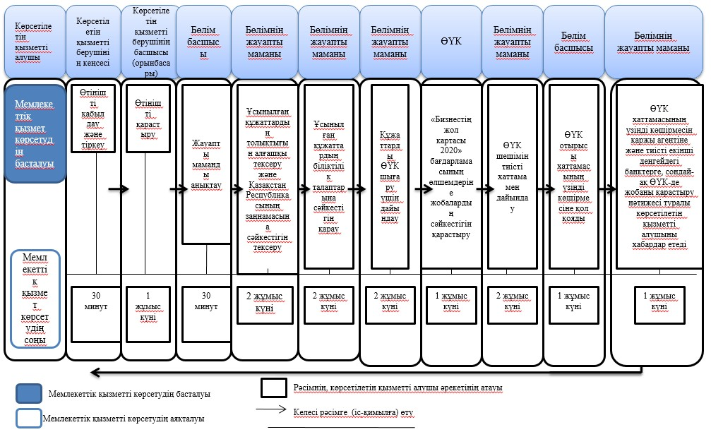

Астана қаласы әкімдігінің
2015 жылғы 11 қарашадағы
№ 111-2033 қаулысына
3-қосымша
"Бизнестің жол картасы 2020" бағдарламасы шеңберінде
мемлекеттік гранттар беру" мемлекеттік көрсетілетін
қызмет регламенті
1. Жалпы ережелер
1. "Бизнестің жол картасы 2020" бағдарламасы шеңберінде мемлекеттік гранттар беру" мемлекеттік көрсетілетін қызмет (бұдан әрі – мемлекеттік көрсетілетін қызмет) Қазақстан Республикасы Ұлттық экономика министрінің 2015 жылғы 24 сәуірдегі № 352 бұйрығымен бекітілген "Бизнестің жол картасы 2020" бағдарламасы шеңберінде гранттар беру" мемлекеттік көрсетілетін қызмет стандартына сәйкес (бұдан әрі – Стандарт) Астана қаласы, Бейбітшілік көшесі, № 11, № 522 кабинет мекенжайында орналасқан, байланыс телефондары: 8 (7172) 55-69-95, 55-69-10, "Астана қаласының Кәсіпкерлік және өнеркәсіп басқармасы" мемлекеттік мекемесімен көрсетіледі.
2. Мемлекеттік қызметті көрсету нысаны: қағаз түрінде.
Өтініштерді қабылдау мен мемлекеттік қызмет көрсетудің нәтижесін беру көрсетілетін қызметті берушінің кеңсесімен жүзеге асырылады.
3. Мемлекеттік қызметті көрсету нәтижесі Астана қаласы әкімдігінің жанындағы Астана қаласының үдемелі индустриалық дамуы бойынша Өңірлік үйлестіру кеңесі (бұдан әрі – ӨҮК) отырысының хаттамасынан үзінді болып табылады. Мемлекеттік көрсетілетін қызмет жеке және заңды тұлғаларға (бұдан әрі – көрсетілетін қызметті алушы) ақысыз негізде көрсетіледі.
Мемлекеттік қызметті көрсету нәтижесін ұсыну нысаны: қағаз түрінде.
2. Мемлекеттік қызметті көрсету процесінде көрсетілетін
қызметті берушінің құрылымдық бөлімшелерінің
(қызметкерлерінің) іс-қимыл тәртібін сипаттау
4. Мемлекеттік қызметті көрсету бойынша рәсімнің (іс-қимылдың) басталуына көрсетілетін қызметті алушының Стандарттың 9-тармағында қарастырылған құжаттар топтамасын ұсыну негіз болып табылады.
5. Мемлекеттік қызмет көрсету процесінің құрамына кіретін әрбір рәсімнің (іс – қимылдың) мазмұны, оны орындаудың ұзақтығы:
1) көрсетілетін қызметті беруші кеңсесінің қызметкері, көрсетілетін қызметті алушы ұсынған құжаттар келіп түскен күні тіркеу нөмірін және күнін берумен оларды тіркеуді жүзеге асырады, бұдан кейін көрсетілетін қызметті берушінің басшысына немесе оның орынбасарына береді. Осы рәсімді жүзеге асыру үшін берілетін ең ұзақ уақыт – 30 (отыз) минуттан аспайды;
2) көрсетілетін қызметті берушінің басшысы немесе оның орынбасары көрсетілетін қызметті алушының құжаттары келіп түскен күні бұрыштама қояды және бөлім басшысына береді. Осы рәсімді жүзеге асыру үшін берілген ең ұзақ уақыт – 1 (бір) жұмыс күнінен аспайды;
3) көрсетілетін қызметті берушінің бөлім басшысы көрсетілетін қызметті алушының құжаттары келіп түскен күні бұрыштама қояды және бөлімнің жауапты маманына тапсырады. Осы рәсімді жүзеге асыру үшін берілген ең ұзақ уақыт – 30 (отыз) минуттан аспайды;
4) көрсетілетін қызметті берушінің жауапты маманы өтінішке алғашқы тексерісті жүзеге асырады. Осы рәсімді жүзеге асыру үшін берілген ең ұзақ уақыт – көрсетілетін қызметті алушы құжатты тапсырған сәттен бастап 10 (он) жұмыс күнінен аспайды;
көрсетілетін қызметті берушінің жауапты орындаушысы көрсетілетін қызметті алушымен ұсынылған құжаттардың толық болмау фактісі анықталған жағдайда 2 (екі) жұмыс күні ішінде мемлекеттік көрсетілетін қызметті алуға өтінішті одан әрі қараудан бас тарту туралы дәлелді жазбаша жауап береді;
5) көрсетілетін қызметті берушінің жауапты маманы өтініштің біліктілік талаптарына сәйкестігін талдайды, одан кейін көрсетілетін қызметті алушының құжаттарын қорытындысымен бірге келісу үшін көрсетілетін қызметті берушінің бөлім басшысына береді – 2 (екі) жұмыс күнінен аспайды;
6) көрсетілетін қызметті берушінің жауапты маманы мемлекеттік грантқа үміткер жеке кәсіпкерлік субъектілері өтініштерін іріктеу бойынша материалдарды конкурстық комиссияға (бұдан әрі – Конкурстық комиссия) қарастыруға енгізеді – 10 (он) жұмыс күні ішінде.
7) Конкурстық комиссия "Бизнестің жол картасы 2020" бағдарламасының (бұдан әрі – Бағдарлама) өлшемдеріне сәйкестігін қарастырады және өңірдің басымдықтарына сәйкес гранттар беру мүмкіндігі және (немесе) мүмкін еместігі туралы шешім қабылдайды – 1 (бір) жұмыс күні ішінде;
8) көрсетілетін қызметті берушінің жауапты маманы Конкурстық комиссия шешімін тиісті хаттамамен рәсімдейді – 3 (үш) жұмыс күнінен аспайды;
9) көрсетілетін қызметті берушінің жауапты маманы Конкурстық комиссия шешімінің хаттамасы мен материалдарды ӨҮК-ге қарастыруға енгізеді – 1 (бір) жұмыс күні ішінде;
10) ӨҮК Бағдарламаның өлшемдеріне сәйкестігін қарастырады және өңірдің басымдықтарына сәйкес Бағдарлама шегінде гранттар беру мүмкіндігі (немесе мүмкін еместігі) туралы шешім қабылдайды – 1 (бір) жұмыс күнінен аспайды;
11) көрсетілетін қызметті берушінің жауапты маманы ӨҮК шешімін тиісті хаттамамен рәсімдейді – 3 (үш) жұмыс күнінен аспайды;
12) көрсетілетін қызметті берушінің жауапты маманы ӨҮК хаттамасының үзінді көшірмесін қаржы агентіне жібереді, сондай-ақ ӨҮК отырысында жобаны қарастыру нәтижесі туралы көрсетілетін қызметті алушыны хабардар етеді – 8 (сегіз) жұмыс күні ішінде.
3. Мемлекеттік қызмет көрсету процесінде құрылымдық
бөлімшелер (қызметкерлер) мен көрсетілетін қызметті
берушінің өзара іс-қимыл тәртібін сипаттау
6. Мемлекеттік қызмет көрсету процесіне қатысатын көрсетілетін қызметті берушінің құрылымдық бөлімшелерінің (қызметкерлерінің) тізбесі:
1) көрсетілетін қызметті берушінің кеңсе қызметкері;
2) көрсетілетін қызметті берушінің басшысы;
3) көрсетілетін қызметті берушінің бөлім басшысы;
4) көрсетілетін қызметті берушінің жауапты маманы;
5) Конкурстық комиссия;
6) ӨҮК.
7. Келесі рәсімді (іс-қимылды) орындауды бастау үшін негіз болатын мемлекеттік қызметті көрсету бойынша рәсімдердің (іс-қимылдың) нәтижесі:
1) көрсетілетін қызметті беруші кеңсесінің қызметкері құжаттарды қабылдайды, тіркейді және көрсетілетін қызметті берушінің басшысына немесе оның орынбасарына береді;
2) көрсетілетін қызметті берушінің басшысы немесе оның орынбасары бұрыштама қояды және құжаттарды көрсетілетін қызмет берушінің бөлім басшысына береді;
3) көрсетілетін қызметті берушінің бөлім басшысы бұрыштамасын қояды және құжаттарды көрсетілетін қызметті берушінің жауапты маманына тапсырады;
4) көрсетілетін қызметті берушінің жауапты маманы көрсетілетін қызметті алушы құжаттарының толықтығын тексереді;
5) көрсетілетін қызметті берушінің жауапты маманы өтініштің біліктілік талаптарына сәйкестігіне талдау жүргізеді, одан кейін құжаттарды қорытындысымен бірге келісу үшін бөлім басшысына береді;
6) көрсетілетін қызметті берушінің жауапты маманы құжаттарды Конкурстық комиссияның қарауына шығарады;
7) Конкурстық комиссия жобалардың Бағдарлама өлшемдеріне сәйкестігін қарастырады және өңірдің басымдықтарына сәйкес Бағдарлама шегінде гранттар беру мүмкіндігі (немесе мүмкін еместігі) туралы шешімді қабылдайды;
8) көрсетілетін қызметті берушінің жауапты маманы Конкурстық комиссия шешімін тиісті хаттамамен рәсімдейді;
9) көрсетілетін қызметті берушінің жауапты маманы Конкурстық комиссия материалдары мен шешімінің хаттамасын ӨҮК-ге қарастыруға шығарады;
10) ӨҮК жобаның Бағдарлама өлшемдеріне сәйкестігін қарайды;
11) көрсетілетін қызметті берушінің жауапты маманы ӨҮК шешімін тиісті хаттамамен рәсімдейді;
12) көрсетілетін қызметті берушінің жауапты маманы ӨҮК хаттамасының үзінді көшірмесін қаржы агентіне және тиісті екінші деңгейдегі банктерге жібереді, сондай-ақ ӨҮК-де жобаны қарастыру нәтижесі туралы көрсетілетін қызметті алушыны хабардар етеді.
8. Көрсетілетін қызметті берушінің әр іс-қимылдың ұзақтығы көрсетілген құрылымдық бөлімшелері (қызметкерлері) арасындағы іс-қимылдардың реттілігінің блок-сызбасы осы Регламентке 1-қосымшада келтірілген. Мемлекеттік көрсетілетін қызметті көрсету бизнес-процестерінің анықтамалығы осы Регламентке 2-қосымшада келтірілген.
"Бизнестің жол картасы 2020"
бағдарламасы шеңберінде
мемлекеттік гранттар беру"
мемлекеттік көрсетілетін
қызмет регламентіне
1-қосымша
Әрбір іс-қимылдың ұзақтығын көрсете отырып көрсетілетін
қызметті берушінің құрылымдық бөлімшелері (қызметкерлері)
арасындағы іс-қимылдар реттілігінің блок-сызбасы
Іс-қимыл № | 1 | 2 | 3 | 4 | 5 | 6 | 7 | 8 | 9 | 10 | 11 | 12
Құрылымдық бөлімшенің атауы | Көрсетілетін қызметті берушінің кеңсесі | Көрсетілетін қызметті берушінің басшысы (орынбасары) | Көрсетілетін қызметті берушінің бөлім басшысы | Көрсетілетін қызметті беруші бөлімінің жауапты маманы | Көрсетілетін қызметті беруші бөлімінің жауапты маманы | Көрсетілетін қызметті беруші бөлімінің жауапты маманы | Конкурстық комиссия | Көрсетілетін қызметті беруші бөлімінің жауапты маманы | Көрсетілетін қызметті беруші бөлімінің жауапты маманы | ӨҮК | Көрсетілетін қызметті беруші бөлімінің жауапты маманы | Көрсетілетін қызметті беруші бөлімінің жауапты маманы
Рәсімнің (іс-қимылдың) атауы | Өтінішті қабылдау және тіркеу | Өтінішті қарау | Жауапты маманды анықтау | Ұсынылған құжаттардың толықтығын алғашқы тексеру және Қазақстан Республикасының заңнамасына сәйкестігін тексеру | Ұсынылған құжаттардың біліктілік талаптарына сәйкестігін қарау | Құжаттарды Конкурстық комиссияның қарастыруына дайындау | Жобалардың Бағдарлама өлшемдеріне сәйкестігін қарастырау | Конкурстық комиссия хаттамасын тиісті шешімімен рәсімдеу | Конкурстық комиссия материалдары мен шешімінің хаттамасын ӨҮК қарастыруына шығару | Жобаның Бағдарлама өлшемдеріне сәйкестігін қарау | ӨҮК шешімін тиісті хаттамамен рәсімдеу | ӨҮК хаттамасының үзіндісін қаржы агентіне жолдау, сондай-ақ, көрсетілетін қызметті алушыға ӨҮК отырысында қарастырылған жобаның нәтижелері туралы хабардар ету
Іс-қимыл № | 1 | 2 | 3 | 4 | 5 | 6 | 7 | 8 | 9 | 10 | 11 | 12
Орындау мерзімі | 30 (отыз) минут | 1 (бір) жұмыс күні | 30 (отыз) минут | 10 (он) жұмыс күні | 2 (екі) жұмыс күні | 10 (он) жұмыс күні | 1 (бір) жұмыс күні | 3 (үш) жұмыс күні | 1 (бір) жұмыс күні | 1 (бір) жұмыс күні | 3 (үш) жұмыс күні | 8 (сегіз) жұмыс күні
"Бизнестің жол картасы - 2020"
бағдарламасы шеңберінде мемлекеттік
гранттар беру" мемлекеттік
көрсетілетін қызмет регламентіне
2-қосымша
Мемлекеттік қызметті көрсету бизнес-процестерінің
анықтамалығы

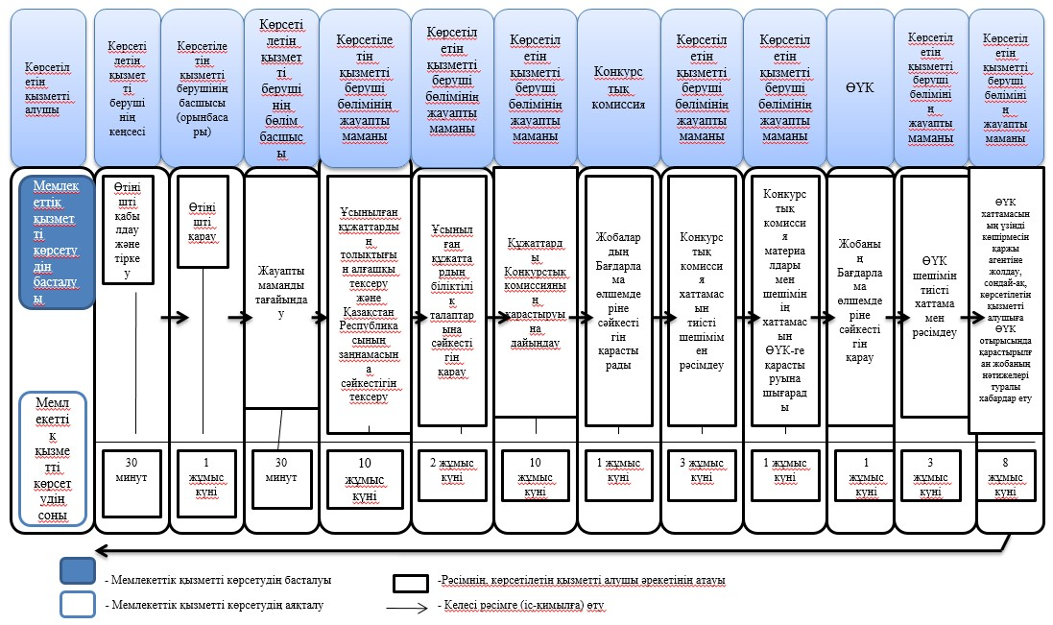

Астана қаласы әкімдігінің
2015 жылғы 11 қарашадағы
№ 111-2033 қаулысына
4-қосымша
"Бизнестің жол картасы 2020" бағдарламасы шеңберінде өндірістік
(индустриялық) инфрақұрылымды дамыту бойынша қолдау көрсету"
мемлекеттік көрсетілетін қызмет регламенті
1. Жалпы ережелер
1. "Бизнестің жол картасы 2020" бағдарламасы шеңберінде өндірістік (индустриялық) инфрақұрылымды дамыту бойынша қолдау көрсету" мемлекеттік көрсетілетін қызмет (бұдан әрі – мемлекеттік көрсетілетін қызмет) Қазақстан Республикасы Ұлттық экономика министрінің 2015 жылғы 24 сәуірдегі № 352 бұйрығымен бекітілген "Бизнестің жол картасы 2020" бағдарламасы шеңберінде өндірістік (индустриялық) инфрақұрылымды дамыту бойынша қолдау көрсету" мемлекеттік көрсетілетін қызмет стандартына сәйкес (бұдан әрі – Стандарт) Астана қаласы, Бейбітшілік көшесі, № 11, № 522 кабинет мекенжайында орналасқан, байланыс телефондары: 8 (7172) 55-69-95, 55-69-10, "Астана қаласының Кәсіпкерлік және өнеркәсіп басқармасы" мемлекеттік мекемесімен көрсетіледі.
2. Мемлекеттік қызметті көрсету нысаны: қағаз түрінде.
Өтініштерді қабылдау мен мемлекеттік қызметті көрсетудің нәтижесін беру қызметті берушінің кеңсесімен жүзеге асырылады
3. Мемлекеттік қызметті көрсету нәтижесі Астана қаласы әкімдігінің жанындағы Астана қаласының үдемелі индустриалық дамуы бойынша Өңірлік үйлестіру кеңесі (бұдан әрі – ӨҮК) отырысы хаттамасынан үзінді болып табылады. Мемлекеттік көрсетілетін қызмет жеке және заңды тұлғаларға (бұдан әрі – көрсетілетін қызметті алушы) ақысыз негізде көрсетіледі.
Мемлекеттік қызметті көрсету нәтижесін ұсыну нысаны: қағаз түрінде.
2. Мемлекеттік қызметті көрсету процесінде көрсетілетін
қызметті берушінің құрылымдық бөлімшелерінің
(қызметкерлерінің) іс-қимыл тәртібін сипаттау
4. Мемлекеттік қызметті көрсету бойынша рәсімнің (іс-қимылдың) басталуына көрсетілетін қызметті алушының Стандарттың 9-тармағында қарастырылған құжаттар топтамасын ұсыну негіз болып табылады.
5. Мемлекеттік қызмет көрсету процесінің құрамына кіретін әрбір рәсімнің (іс – қимылдың) мазмұны, оны орындаудың ұзақтығы:
1) көрсетілетін қызметті беруші кеңсесінің қызметкері, көрсетілетін қызметті алушы ұсынған құжаттар келіп түскен күні тіркеу нөмірін және күнін берумен оларды тіркеуді жүзеге асырады, бұдан кейін көрсетілетін қызметті берушінің басшысына немесе оның орынбасарына береді. Осы рәсімді жүзеге асыру үшін берілетін ең ұзақ уақыт – 30 (отыз) минуттан аспайды;
2) көрсетілетін қызметті берушінің басшысы немесе оның орынбасары көрсетілетін қызметті алушының құжаттары келіп түскен күні бұрыштама қояды және бөлім басшысына береді. Осы рәсімді жүзеге асыру үшін берілген ең ұзақ уақыт – 1 (бір) жұмыс күнінен аспайды;
3) көрсетілетін қызметті берушінің бөлім басшысы көрсетілетін қызметті алушының құжаттары келіп түскен күні бұрыштама қояды және бөлімнің жауапты маманына тапсырады. Осы рәсімді жүзеге асыру үшін берілген ең ұзақ уақыт – 30 (отыз) минуттан аспайды;
4) көрсетілетін қызметті берушінің жауапты маманы өтінішке алғашқы тексерісті жүзеге асырады. Осы рәсімді жүзеге асыру үшін берілген ең ұзақ уақыт – көрсетілген қызметті алушы құжаттарды тапсырған сәттен бастап 30 (отыз) минуттан аспайды;
көрсетілетін қызметті берушінің жауапты орындаушысы көрсетілетін қызметті алушымен ұсынылған құжаттардың толық болмау фактісі анықталған жағдайда 2 (екі) жұмыс күні ішінде мемлекеттік көрсетілетін қызметті алушының қызметті алуға өтінішті одан әрі қараудан бас тарту туралы дәлелді жазбаша жауап береді;
5) көрсетілетін қызметті берушінің жауапты маманы өтініштің біліктілік талаптарына сәйкестігін талдайды, одан кейін көрсетілетін қызметті алушының құжаттарын қорытындысымен бірге өзге де мүдделі мемлекеттік органдармен келісу үшін көрсетілетін қызметті берушінің бөлім басшысына береді – 1 (бір) жұмыс күнінен аспайды;
6) мүдделі мемлекеттік органдар құжаттарды қарастырады және олар бойынша өз құзыреті шегінде көрсетілетін қызметті беруші бөлімнің жауапты маманына дәлелді қорытынды жолдайды – 5 (бес) жұмыс күнінен аспайды;
7) көрсетілетін қызметті берушінің жауапты маманы құжаттарды ӨҮК шығару үшін қалыптастырады – 1 (бір) жұмыс күнінен аспайды;
8) ӨҮК жобаларды "Бизнестің жол картасы 2020" бағдарламасының (бұдан әрі – Бағдарлама) өлшемдеріне сәйкестігін қарастырады және өңірдің басымдықтарына сәйкес Бағдарлама шеңберінде өндірістік (индустриялық) инфрақұрылымды дамыту бойынша қолдау көрсету мүмкіндігі (немесе) мүмкін еместігі туралы шешім қабылдайды – 1 (бір) жұмыс күнінен аспайды;
9) көрсетілетін қызметті берушінің жауапты маманы ӨҮК шешімін тиісті хаттамамен рәсімдейді – 2 (екі) жұмыс күнінен аспайды;
10) көрсетілетін қызметті берушінің бөлім басшысы (ӨҮК хатшысы) ӨҮК отырысы хаттамасының үзінді көшірмесіне қол қояды – 1 (бір) сағаттан аспайды;
11) көрсетілетін қызметті берушінің жауапты маманы ӨҮК хаттамасын Бағдарламаның әкімшісіне жолдайды, сондай-ақ қатар көрсетілетін қызметті алушыға жоба қарастырылған ӨҮК отырысының нәтижесін хабардар етеді – 1 (бір) жұмыс күнінен аспайды.
3. Мемлекеттік қызмет көрсету процесінде құрылымдық
бөлімшелер (қызметкерлер) мен көрсетілетін қызметті
берушінің өзара іс-қимыл тәртібін сипаттау
6. Мемлекеттік қызмет көрсету процесіне қатысатын көрсетілетін қызметті берушінің құрылымдық бөлімшелерінің (қызметкерлерінің) тізбесі:
1) көрсетілетін қызметті берушінің кеңсе қызметкері;
2) көрсетілетін қызметті берушінің басшысы;
3) көрсетілетін қызметті берушінің бөлім басшысы;
4) көрсетілетін қызметті берушінің жауапты маманы;
5) ӨҮК.
7. Келесі рәсімді (іс-қимылды) орындауды бастау үшін негіз болатын мемлекеттік қызметті көрсету бойынша рәсімдердің (іс-қимылдың) нәтижесі:
1) көрсетілетін қызметті беруші кеңсесінің қызметкері құжаттарды қабылдайды, тіркейді және көрсетілген қызметті берушінің басшысына немесе оның орынбасарына береді;
2) көрсетілетін қызметті берушінің басшысы немесе оның орынбасары бұрыштама қояды және көрсетілетін қызметті берушінің бөлім басшысына береді;
3) көрсетілетін қызметті берушінің бөлім басшысы бұрыштама қояды және құжаттарды көрсетілетін қызметті берушінің жауапты маманына тапсырады;
4) көрсетілетін қызметті берушінің жауапты маманы көрсетілетін қызметті алушы құжаттарының толықтығын тексереді;
5) көрсетілетін қызметті берушінің жауапты маманы өтініштің біліктілік талаптарына сәйкестігіне талдау жүргізеді, одан кейін құжаттарды қорытындысымен бірге келісу үшін бөлім басшысына береді;
6) көрсетілетін қызметті берушінің жауапты маманы құжаттарды ӨҮК қарауына шығаруға қалыптастырады;
7) ӨҮК жобалардың Бағдарлама өлшемдеріне сәйкестігін қарастырады;
8) көрсетілетін қызметті берушінің жауапты маманы ӨҮК шешімін тиісті хаттамамен рәсімдейді;
9) көрсетілетін қызметті берушінің бөлім басшысы ӨҮК отырысы хаттамасынан үзіндіге қол қояды;
10) көрсетілетін қызметті берушінің жауапты маманы ӨҮК хаттамасын Бағдарламаның әкімшісіне, сондай-ақ көрсетілетін қызметті алушыға ӨҮК отырысында қарастырылған нәтижені хабардар етеді.
8. Әрбір рәсімнің (іс-қимылдың) ұзақтығын көрсете отырып көрсетілетін қызметті берушінің құрылымдық бөлімшелері (қызметкерлері) арасындағы іс-қимылдар реттілігінің блок-сызбасы Регламентке 1-қосымшада келтірілген. Мемлекеттік қызметті көрсету бизнес-процестерінің анықтамалығы Регламентке 2-қосымшада келтірілген.
"Бизнестің жол картасы 2020"
бағдарламасы шеңберінде өндірістік
(индустриялық) инфрақұрылымды дамыту
бойынша қолдау көрсету" мемлекеттік
көрсетілетін қызмет регламентіне
1-қосымша
Әрбір рәсімнің (іс-қимылдың) ұзақтығын көрсете отырып көрсетілетін қызметті берушінің құрылымдық бөлімшелері (қызметкерлері) арасындағы іс-қимылдар реттілігінің блок-сызбасы
Іс-қимыл № | 1 | 2 | 3 | 4 | 5 | 6 | 7 | 8 | 9 | 10 | 11
Құрылымдық бөлімшенің атауы | Көрсетілетін қызметті берушінің кеңсесі | Көрсетілетін қызметті берушінің басшысы (орынбасары) | Көрсетілетін қызметті берушінің бөлім басшысы | Көрсетілетін қызметті беруші бөлімінің жауапты маманы | Көрсетілетін қызметті беруші бөлімінің жауапты маманы | Мүдделі мемлекеттік органдар | Көрсетілетін қызметті беруші бөлімінің жауапты маманы | ӨҮК | Көрсетілетін қызметті беруші бөлімінің жауапты маманы | Көрсетілетін қызметті берушінің бөлім басшысы | Көрсетілетін қызметті беруші бөлімінің жауапты маманы
Үдерістің (іс-қимылдың) атауы | Өтінішті қабылдау және тіркеу | Өтінішті қарастыру | Жауапты маманды анықтау | Ұсынған құжаттардың толықтығын алғашқы тексеру және Қазақстан Республикасының заңнамасына сәйкестігін тексеру | Өтініштің біліктілік талаптарына сәйкестігін талдайды, одан кейін құжаттарды қорытындысымен бірге өзге де мүдделі мемлекеттік органдармен келісу үшін бөлім басшысына береді | Құжаттарды қарастырады және олар бойынша өз құзыреті шегінде қорытындыны жолдайды | Құжаттарды ӨҮК шығару үшін қалыптастырады | Жобалардың Бағдарламның өлшемдеріне сәйкестігін қарастырады | ӨҮК шешімін тиісті хаттамамен рәсімдейді | ӨҮК отырысы хаттамасының үзіндісіне қол қояды | ӨҮК хаттамасын Бағдарламаның әкімшісіне, сондай-ақ қызмет алушыға ӨҮК отырысында жобаны қарастырған нәтижесі туралы хабардар етеді
Іс-қимыл № | 1 | 2 | 3 | 4 | 5 | 6 | 7 | 8 | 9 | 10 | 11
Орындау мерзімі | 30 (отыз) минуттан аспайды | 1 (бір) жұмыс күні | 30 (отыз) минуттан аспайды | 30 (отыз) минут | 2 (екі) жұмыс күні | 5 (бес) жұмыс күні | 1 (бір) жұмыс күні | 1 (бір) жұмыс күні | 2 (екі) жұмыс күні | 1 (бір) сағат | 1 (бір) жұмыс күні
"Бизнестің жол картасы 2020"
бағдарламасы шеңберінде өндірістік
(индустриялық) инфрақұрылымды дамыту
бойынша қолдау көрсету" мемлекеттік
көрсетілетін қызмет регламентіне
2-қосымша
Мемлекеттік қызметті көрсету бизнес-процестерінің анықтамалығы

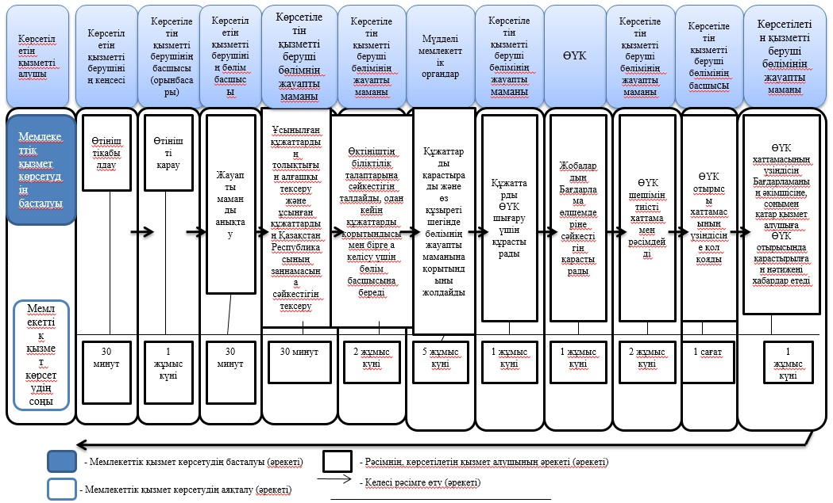

© 2012. Қазақстан Республикасы Әділет министрлігінің «Қазақстан Республикасының Заңнама және құқықтық ақпарат институты» ШЖҚ РМК

